Відповідно до ст. 35 Закону України «Про державний ринковий нагляд і контроль нехарчової продукції», з метою зменшення ризику суспільним інтересам і запобігання завданню іншої шкоди органи ринкового нагляду вживають заходів щодо своєчасного попередження споживачів (користувачів) про виявлену цими органами небезпеку, що становить відповідна продукція. Для попередження споживачів (користувачів) відповідна інформація поширюється через засоби масової інформації та мережу Інтернет.
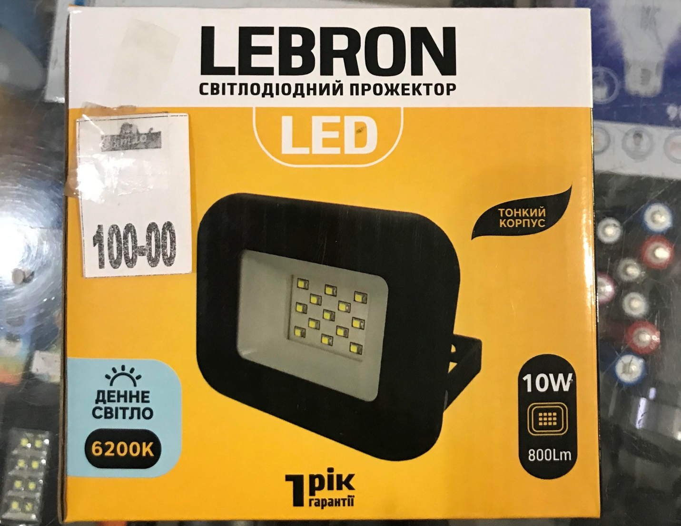
За результатами перевірки та лабораторних випробувань, згідно з Протоколом ДП «Укрметртестстандарт»: прожектор світлодіодний ТМ «Lebron», LF-10W-6200K-220V, артикул 00-15-11, модель LF-1062, не відповідає вимогам ДСТУ IEC 60598-2-5:2016 «Світильники. Частина 2. Окремі вимоги. Розділ 5. Прожектори заливного світла» за пунктами:
- 5.5 (3.2) – висота літер та цифр у маркуванні менше допустимої: «LF-1062», «170-265 V», «10W» - 0,8 мм за норми не менше ніж 2,0 мм;
- 5.5 (3.3) – немає необхідної інформації за пп. 5.5 (3.3.17), 5.5 (3.3.21):
5.5 (3.3.17) – інструкція не містить необхідної інформації: «Якщо зовнішній гнучкий кабель чи шнур цього світильника пошкоджено, для уникнення небезпеки, його має замінити лише виробник чи сервісна служба чи інший кваліфікований персонал»;
5.5 (3.3.21) – в інструкції немає інформації щодо заміни джерела світильника;
- 5.5 (-) – в інструкції не вказано маса прожектора, максимальна площа проекції прожектора;
- 5.8 (7.2.1 + 7.2.3) – доступна металева частина (увід шнура живлення), що може опинитися під напругою в разі пошкодження основної ізоляції, не має з´єднання із затискачем заземлення (гвинт затискача вгвинчений в корпус з ізоляційного матеріалу);
- 5.8 (7.2.4) – не забезпечено захист від випадкового послаблення;
- 5.11 (8.2.1), 5.11 (8.2.5) – не забезпечено захист від ураження електричним струмом: є доступ стандартним випробувальним щупом (IEC 61032) до уводу шнура живлення , що відділено від частин під напругою тільки основної ізоляцією;
- 5.10 (5.2.2) – виміряна площа поперечного перерізу проводів гнучкого кабелю становить 0,71 мм² за норми не менше ніж 1,0 мм².
На підставі розробленого органом ринкового нагляду сценарного плану ймовірності виникнення ризику, що може становити продукція, встановлено високий ризик загрози для життя та здоров’я споживачів. Під час експлуатації світлодіодного прожектора який не відповідає вимогам, може призвести до електричного удару (може статися порушення діяльності важливих систем організму людини кровообігу і дихання, внаслідок- електричний шок).

